MELNGALVAS MĪKSTGLIEMEZIS (KRYNICKILLUS MELANOCEPHALUS)

Zinātniskais nosaukums: Krynickillus melanocephalus Kaleniczenko, 1851. Agriolimacidae – mīkstgliemežu dzimta.
Sinonīmi: nav.
Latviskais nosaukums: melngalvas mīkstgliemezis.

SUGAS APRAKSTS
Sugas morfoloģiskais raksturojums: Ķermeņa garums 3,5–5 cm. Ķermeņa krāsa netīri balta, pelēka vai pelēkzilgana. Mantija un mugura tumšāka. Galva un taustekļi melni. Gļotas bezkrāsainas, pēda gaiša. Suga precīzi identificējama pēc dzimumsistēmas anatomiskajām pazīmēm. Latvijā līdzīgu sugu nav (Rudzīte et al.2010).
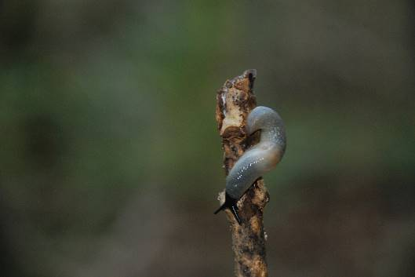
1.attēls. Melngalvas mīkstgliemezis Krynickillus melanocephalus (Foto: V.Pilāts).

Dabiskā izplatība: Suga dabiski izplatīta Kaukāza reģionā, Krimā, Turcijas ziemeļaustrumos un Irānas ziemeļos (Лихарев, Виктор 1980).

SUGAS IZPLATĪBA
Ievešanas vēsture un ģeogrāfiskā izplatība: Ārpus dabiskā areāla, melngalvas mīkstgliemezis sastopams Bulgārijā, Ungārijā, Polijā, Vācijā, Izraēlā, Ukrainas un Krievijas rietumdaļā (Wiktor 2004; Король, Корнюшин 2002; Шиков 2012). Eiropā suga parādījusies nesen – pagājušā gadsimta beigās un turpina izplatīties. Nav ziņu par sugas sastopamību Lietuvā un Igaunijā.

Latvijā tā pirmo reizi konstatēta 1997.gadā Salaspilī (Šteffek et al. 2008). Neskatoties uz to, ka suga nav sastopama pārāk bieži, tā ir izplatījusies gandrīz visā Latviju (Rudzīte et all 2010). Tomēr publicētu ziņu par konkrētām atradnēm nav daudz. Speciālistu viedoklis ir tāds, ka biežāk tā ir sastopama Kurzemē un Zemgalē, retāk Vidzemē (2.attēls. Sugas izplatība Latvijā). Nav ziņu par atradnēm Latgalē. Vietām, piemēram, dabas parkā “Daugavas ieleja” Daugavas labajā krastā melngalvas mīkstgliemezis bija dominējoša suga un sastopama lielā skaitā – līdz pat 100 īpatņiem uz vienu kvadrātmetru.
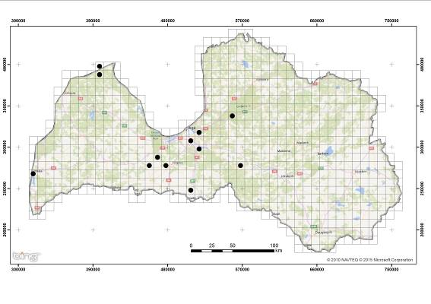
2. attēls. Melngalvas mīkstgliemezis Krynickillus melanocephalus atradnes Latvijā.

Ievešanas ceļi: Melngalvas mīkstgliemezis ir izplatījies ar cilvēka palīdzību – podotu augu tirdzniecības un stādu pārvadāšanas rezultātā. Ar stādiem pārvadā gan gliemežu oliņas, gan nepieaugušus kailgliemežus. Latvijā melngalvas mīkstgliemežu izplatīšanos veicina galvenokārt stādu tirgotāji un to pircēji.

Sugas statuss reģionā: Kā svešzemju suga vai kā jauna suga vietējai faunai atzīmēta vairākās valstīs Eiropā, tajā skaitā arī Krievijā (Шиков 2012). Vairāki autori ir norādījuši uz sugas lielo skaitu un dominēšanu.

Sugas statuss Baltijas valstīs: Latvijā invazīva suga (Stalažs et al. 2014). Igaunijā un Lietuvā līdz šim nav konstatēta.

EKOLOĢIJA
Biotopa raksturojums: Melngalvas mīkstgliemezis savā dabiskajā izplatības areālā ir sastopams mitrās vietās zem akmeņiem, kritalām un zemsedzē lapkoku mežos (Лихарев, Виктор 1980). Latvijā suga ir sastopama antropogēnos biotopos cilvēka mītņu tuvumā, galvenokārt, dārzos, apstādījumos un parkos, kapsētās un citos antropogēnos biotopos, kā arī dabiskos biotopos mežos un zālājos upju ielejās.

Vairošanās un dzīves cikls: Ir ļoti maz zināms par melngalvas mīkstgliemeža bioloģiju. Hermafrodīts. Dzīvo vienu gadu. Pieaugušie īpatņi rudenī pēc olu izdēšanas iet bojā. Olas dēj mitrās vietās augsnē vai komposta kaudzēs. Nepieauguši īpatņi, arī olas, pārziemo zemsedzē vai komposta kaudzēs. Pieauguši īpatņi konstatējami no jūlija beigām. Aktīvi vakarā, naktī un no rīta. Dienā uzturas ēnainās un mitrās vietās zem krūmiem, dēļiem un citiem priekšmetiem. Lietainā un siltā laikā aktīvi arī dienā. Viena no nedaudzajām kailgliemežu sugām, kura ir novērojama vēlā rudenī līdz pirmajiem saliem. Barojas ar dažādiem lakstaugiem.

Dabiskie ienaidnieki: Nav ziņu par dabiskajiem ienaidniekiem.

IETEKME
Ietekme uz dabiskajiem biotopiem un vietējiem organismiem: Latvijā sugas ietekme nav zināma. Citās valstīs norāda, ka šie kailgliemeži bojā dažādas agrokultūras, īpaši kabačus, ķirbjus, zemenes, kāpostus un salātus (Шиков 2012).

Ietekme uz cilvēka veselību: Nav ziņu par melngalvas mīkstgliemeža ietekmi uz cilvēka veselību.
Ekonomiskā un sociālā ietekme (pozitīva/negatīva): Nav ziņu.
IEROBEŽOŠANAS PASĀKUMI
Preventīvie pasākumi: Kailgliemežu neiekļūšanu mazdārziņā var panākt ar speciālām sētiņām, kuras apliek ap dobēm vai dārzu. Noteikti jāievēro augsnes agrotehniskā apstrāde un dārzam jābūt tīram no nezālēm. Komposta kaudzes jāiznīcina. Gliemežus var pārvest arī ar augsni. Iespējams, ka melngalvas mīkstgliemeža nepieaugušie īpatņi uzturas augsnē, jo līdz vasaras vidum tie nav redzami.

Izskaušanas, kontroles un uzraudzības pasākumi: Dabiskos biotopos kailgliemežu izplatības un skaita ierobežošana ir praktiski neiespējama. Arī antrogēnos biotopos pilnībā iznīcināt šos dzīvniekus nav iespējams. Var vienīgi ierobežot gliemežu skaitu, izmantojot speciālas paštaisītas vai rūpnieciski izgatavotas lamatiņas, kurās gliemežu pievilināšanai izmanto ēsmu. Visefektīvākais veids, kā atbrīvoties no kailgliemežiem, ir tos savākt ar rokām un pēc tam iznīcināt. Arī dārzā pilnībā iznīcināt šos kailgliemežus nav iespējams, ja tie ir savairojušies un izplatījušies blakus esošajās teritorijās. Var vienīgi ierobežot gliemežu skaitu, izmantojot speciālus paštaisītus vai rūpnieciski izgatavotus slazdus, kuros gliemežu pievilināšanai izmanto ēsmu – parasti alu.

Indes (moluskicīdi) gliemežiem bloķē fizioloģiskos procesus, traucējot barošanos, kā rezultātā tie iet bojā. Taču jāņem vērā, ka šīs indes iznīcina visas gliemežu sugas, arī gliemežu un citu kaitēkļu dabiskos ienaidniekus, kā arī ietekmē mājdzīvnieku, mājlopu un arī cilvēka veselību. Indes nedrīkst nonākt ūdenstilpēs.

Informācija un izglītošana: Ar masu saziņas līdzekļu starpniecību: radio, presi un TV.

Pētniecība: Suga Eiropā pētītīta minimāli, galvenokārt izplatības kontekstā. Latvijā tās izpēte nenotiek. Nepieciešams veikt pētījumus sugas izplatībā un par sugas ietekmi uz bioloģisko daudzveidību dabiskajos biotopos.

Ekspertu ieteikumi un komentāri. Nav.

Literatūra
Rudzīte M., Dreijers E., Ozoliņa-Moll L., Parele E., Pilāte D., Rudzītis M., Stalažs A. 2010. Latvijas gliemji: Sugu noteicējs. A Guide to the Molluscs of Latvia. LU Akadēmiskais apgāds, Rīga, 252 lpp.

Stalažs A., Pilāte D., Dreijers E. 2010. Alien molluscs species in Latvia: description of situation and forecasting. Conference thesis. Available from: http://priede.bf.lu.lv/konf/apsek/zoo/2014/Bezmugurkaulnieki/Stalazs_et_al_Mollusca.pdf

Šteffek J.,Stalažs A. & Dreijers E., 2008. Snail fauna of the oldest cemeteries from Riga (Latvia). – Malacologica Bohemoslovaca, 7: 79–80

Wiktor A., 2004. Ślimaki lądowe Polski. – Wydawnictwo Man - tis, Olsztyn, 302 pp.

Король Э. Н., Корнюшин А. В. 2002. Обнаружение интро Аудированного вида слизней Krynickillus melanocephalus (Mollusca, Gastropoda, Stylommatophora) в Киеве и предварительные результаты его гельминтологического исследования // Вестн. зоологии. 36 (6). - С. 57-59.

Лихарев И. М., Виктор А. Й. 1980. Слизни фауны СССР и сопредельных стран (Gastropoda terrestria nuda). Фауна СССР, Моллюски, том 3, вып. 5, Ленинград

Шиков Е. В. 2012. Krynickillus melanocephalus Kaleniczenko, 1851 (Mollusca, Gastropoda, Agriolimacidae) на Русской равнине // Животные: экология, биология и охрана. Материалы всероссийской научной конференции с международным участием. - Саранск: Изд-во Мордовского ун-та, - С. 375-378.

